Существуют определённые причины, которые вызывают слёзы у ребёнка:
- Тревога, связанная со сменой обстановки (ребёнок до 3 лет ещё нуждается в усиленном внимании). При этом из привычной, спокойной домашней атмосферы, где мама рядом и в любой момент может прийти на помощь, он перемещается в незнакомое пространство (встречает, пусть и доброжелательных, но чужих людей), и режима (ребёнку бывает сложно принять нормы и правила жизни группы, в которую он попал). В детском саду приучают к определённой дисциплине, а в домашних условиях она не была так важна. К тому же, личный режим дня ребёнка нарушается, это может спровоцировать истерики и нежелание идти в ДОУ.
- Избыток впечатлений. В ДОУ малыш испытывает много новых позитивных и негативных переживаний, он может переутомиться и, вследствие этого – нервничать, плакать, капризничать.
- Отсутствие навыков самообслуживания. Это сильно осложняет пребывание ребёнка в детском саду.

Детский сад – новый период в жизни ребёнка. Для малыша это, прежде всего, первый опыт коллективного общения. Новую обстановку, незнакомых людей не все дети принимают сразу и без проблем. Большинство из них реагируют на детский сад плачем. Одни легко входят в группу, но плачут вечеров дома, другие соглашаются идти в детский сад с утра, а перед входом в группу начинают капризничать и плакать. Чем старше ребёнок, тем быстрее он способен адаптироваться.

Муниципальное автономное дошкольное образовательное учреждение Детский сад № 45 комбинированного вида «Карамелька»

Особенности адаптационного периода

Памятка для родителей
Подготовила
педагог-психолог
Осинцева Н.А.

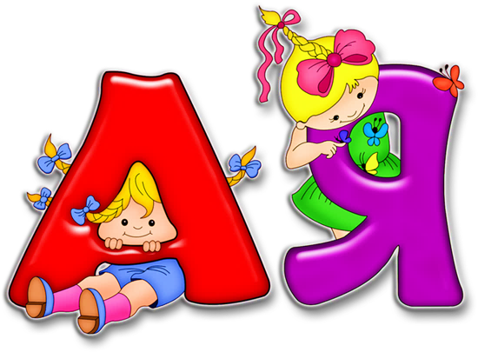

- Психологическая неготовность ребёнка к детскому саду. Эта проблема наиболее трудная и может быть связана с индивидуальными особенностями развития. Чаще всего это происходит, когда ребёнку не хватает эмоционального общения с мамой.
- Отрицательное первое впечатление от посещения детского сада. Оно может иметь решающее значение для дальнейшего пребывания ребёнка в дошкольном учреждении.
- Личное неприятие контактирующих с вашим малышом взрослых. Такое явление не следует рассматривать как обязательное, но оно возможно.

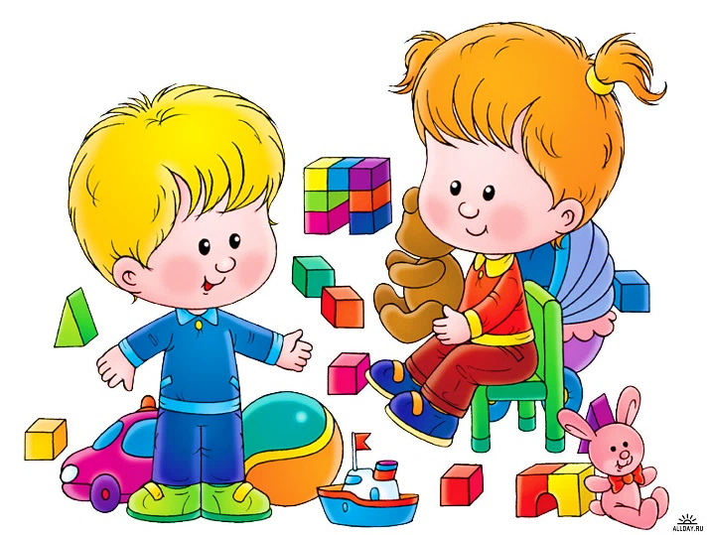

Рекомендации, позволяющие уменьшить стресс для ребёнка
Родителям необходимо заранее создавать дома для ребёнка режим дня (сон, игры и приём пищи), соответствующий режиму ДОУ.
- В выходные стоит придерживаться режима дня, принятого в ДОУ, повторять все виды деятельности, которым малыш уже обучился.
- Желательно дома укладывать ребёнка спать пораньше, побыть с ним подольше перед сном, поговорить о садике, рассматривая все положительные моменты.

- Каждый раз после прихода из детского сада необходимо спрашивать ребёнка о том, как прошёл день, какие он получил впечатления (если ваш малыш сможет с вами объясниться). Обязательно нужно акцентировать внимание ребёнка на положительных моментах, так как родители такими короткими замечаниями способны сформировать у них позитивное отношение к дошкольному учреждению.

